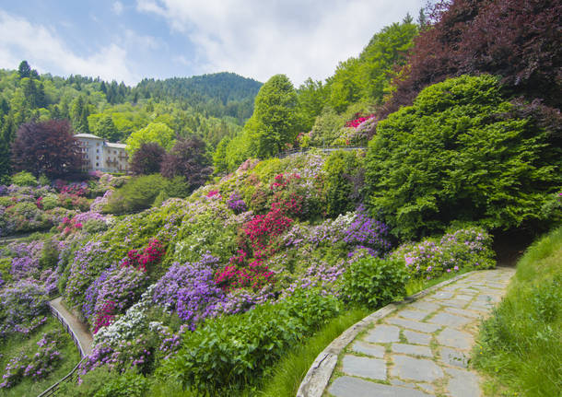

(valida per un gruppo di 40 persone)

ORGANIZZAZIONE TECNICA: Organizzazione Tecnica : Canella Tours- All Travel Srl
ETSI Sede di Novara – Via dei Caccia 7/B - tel. 0321/6751054-42 fax 0321/6751041 etsi@cislnovara

Ritrovo dei partecipanti nei luoghi convenuti e partenza per l’ Oasi Zegna
Passeggiata fiorita alla Conca dei Rododendri

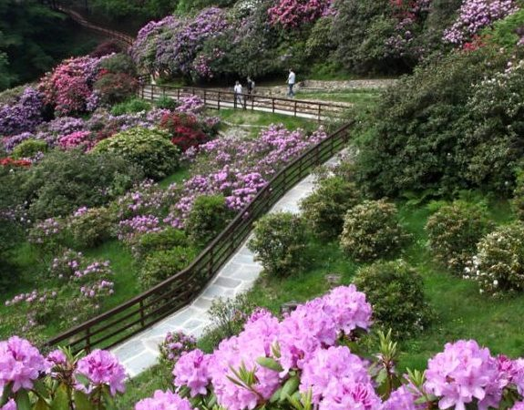
Situata all’interno del parco naturale dell’Oasi Zegna (Biella, Piemonte), a circa 5 chilometri da Trivero, la Conca dei Rododendri si trasforma tra maggio e giugno in una tavolozza di colori di straordinaria bellezza
Grazie agli interventi dell’architetto Paolo Pejrone e del paesaggista Pietro Porcinai negli anni ’60 e ’70, la conca ha assunto la sua attuale configurazione, frutto anche di una recente ristrutturazione.
All’Oasi Zegna le piante sono state disposte con cura, seguendo un ordine preciso in base alla loro dimensione alle diverse tonalità, così da realizzare un disegno armonico in grado di inserirsi alla perfezione nel paesaggio circostante.
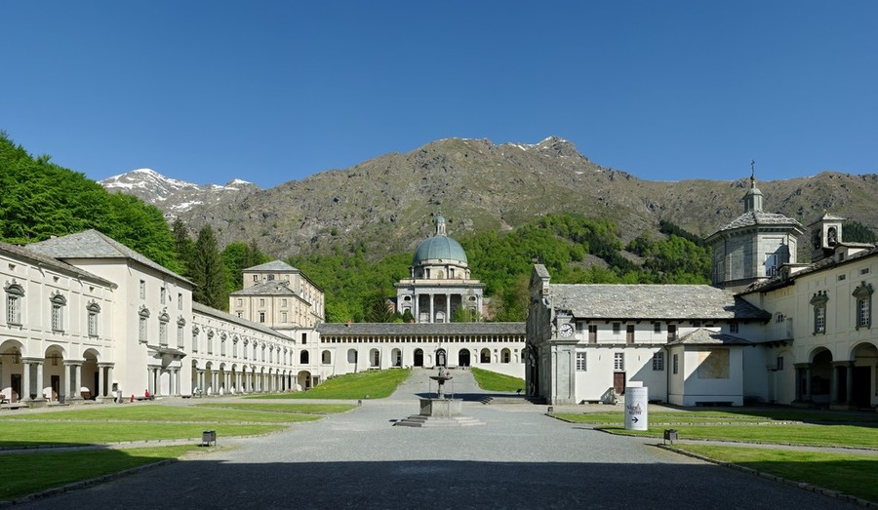

Trasferimento ad Oropa per il pranzo tipico

Nel Pomeriggio visita libera al Santuario di Oropa il più importante Santuario mariano delle Alpi. Si colloca in uno scenario unico e incontaminato a 1200 m. di altezza. Il complesso monumentale si sviluppa su tre piazzali a terrazza: cuore del Santuario è la Basilica Antica dove è custodita la Madonna Nera.

Rientro in serata presso le proprie sedi

La Quota comprende:
- Accompagnatore Etsi
- Bus come da programma
- Pranzo in ristorante con bevande
- Assicurazione medico-bagaglio
La Quota non comprende:
- Ingressi
- Extra personali
- Tutto quanto non espressamente indicato nella voce “La Quota comprende”.

